ZB6 Scheda creata il 24 maggio 2021; Ultimo aggiornamento: 11 luglio 2026
Descrizione storico bibliografica
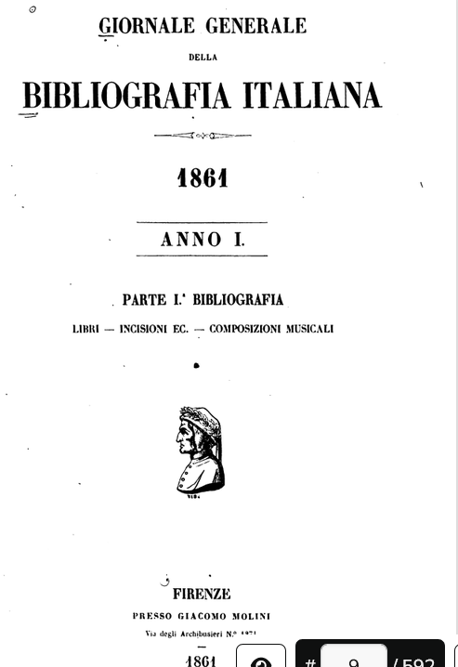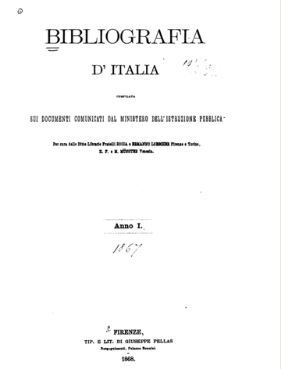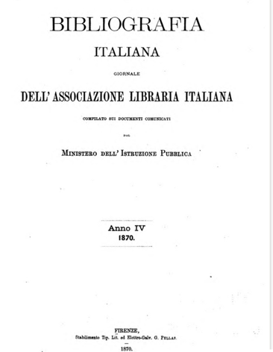
*Giornale generale della bibliografia italiana. Parte 1., bibliografia, libri, incisioni, composizioni musicali. - Anno 1, n. 1 (31 gennaio 1861)-anno 5 (1865). - Firenze : Giacomo Molini, 1861-1865 (Prato : Tip. Alberghetti e C.). – 5 volumi ; 24 cm. ((Mensile. - TO00185229; TO00185230
Copia digitale: 1861-1865
*Bibliografia d'Italia : compilata sui documenti comunicati dal Ministero dell'istruzione pubblica. - Anno 1, n. 1 (gennaio 1867)-anno 3, n. 12 (dicembre 1869). – Firenze : Tip. G. Pellas, 1868-1869. ((Mensile. – L’editore varia. - TO00178226
Autori: Italia : Ministero della pubblica istruzione
Copie digitali a:
*http://digitale.bnc.roma.sbn.it/tecadigitale/emeroteca/classic/TO00178226
*https://catalog.hathitrust.org/Record/012508414?filter%5B%5D=language%3AItalian&filter%5B%5D=format%3AJournal&sort=title&ft=ft
*https://catalog.hathitrust.org/Record/009012305?filter%5B%5D=language%3AItalian&filter%5B%5D=format%3AJournal&sort=title&ft=ft-1869
*https://catalog.hathitrust.org/Record/100647016?filter%5B%5D=language%3AItalian&filter%5B%5D=format%3AJournal&sort=title&ft=ft
*Bibliografia italiana : giornale dell'Associazione libraria italiana : compilato sui documenti comunicati dal Ministero dell'istruzione pubblica. - Anno 4, n. 1 (15 gennaio 1870)-anno 37 (1903). - Firenze : Tip. Barbera, 1870-1903. – 34 volumi. ((Quindicinale. – Il tipografo varia in: Milano : Tip. Bernardoni. - ISSN 1123-6094. - TO00178239
Continua parzialmente in: *Giornale della libreria della tipografia e delle arti e industrie affini : supplemento alla Bibliografia italiana
Copia digitale: 1870-1903

*Bibliografia italiana. Parte terza, Avvisi. - Firenze : Stab. Pellas, [1870-1878]. – 9 volumi ; 26 cm. ((Periodicità sconosciuta. - Descrizione basata su: anno 5, n. 17/18 (30 settembre 1871). - LO10732404
Autori: Italia : Ministero della pubblica istruzione; Associazione libraria italiana; Associazione tipografico-libraria italiana

Soggetti: Bibliografia italiana – 1861-1903
Classe: D015.45005

